別記2(第3条関係)
最高功労者記章

材質 | 純銀
大きさおよび形状 | 次に掲げる図のとおり
表面 | 花、葉および縁は金めっき仕上げ、矢羽は青紫の七宝仕上げ、矢羽の先端に真珠を配し、中心部は緋色の七宝仕上げ
裏面 | 「秋田市最高功労者記章」の文字を刻印
リボン | 幅4センチメートル正絹織り、白地に若草色の2本線染

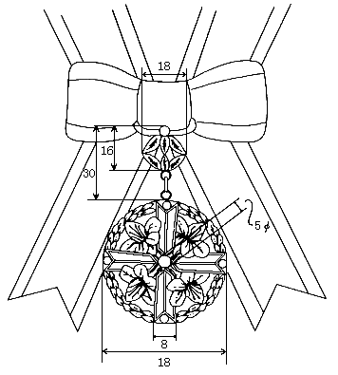
数字は、寸法を示し、単位は、ミリメートルとする。
最高功労者記章略章

材質 | 純銀
大きさおよび形状 | 次に掲げる図のとおり
表面 | 最高功労者記章の模様
裏面 | 止め金(バッジ式)  「秋田市最高功労者記章」の文字を刻印

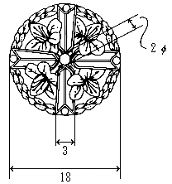
数字は、寸法を示し、単位は、ミリメートルとする。

